Утверждён
решением общего собрания
членов детской организации
«Школьная страна»
«15» сентября 2010г.



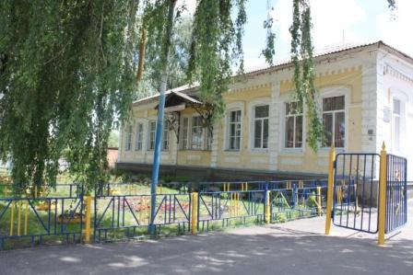

Девиз ДОО «Школьная страна»:

«В единстве – сила, в знаниях - упорство!»
Символика ДОО «Школьная страна»:
герб флаг

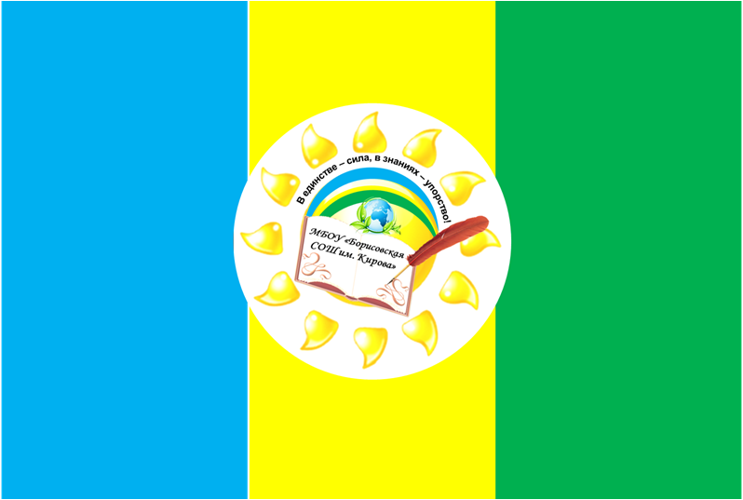

Гимн ДОО «Школьная страна»

Среди берёз высоких как крепость ты стоишь.
Сокровищница знаний, их множишь и ранишь.
Кировская школа, тебя дороже нет.
Для всех своих ребят ты - путеводный свет!

Со всей округи дети с утра к тебе идут.
Туда, где окна светят и где всегда нас ждут.
И классы, и уроки, товарищи, друзья,
Подруги, педагоги - вся школьная семья!

Мальчишеское братство, союз учителей,
Душевное богатство – сокровищ всех ценней,
Спортивные турниры и творчество детей,
Ты всех объединила под крышею своей!

- Общее положение.

Настоящий Устав определяет порядок формирования организации деятельности ученического самоуправления в МБОУ «Борисовская средняя общеобразовательная школа имени Кирова».

Ученическое самоуправление – учащиеся Борисовской средней общеобразовательной школы имени Кирова, добровольно изъявившие желание участвовать в творческой, социально полезной, социально значимой деятельности в свободное от учебы время.

Ученическое самоуправление является общественным органом учащихся.

Детская общественная организация «Школьная страна» - самостоятельная, самоуправляемая организация, действующая на принципах добровольности, равенства, гуманизма, которая создается для объединения детей и проведения работы в сфере патриотического воспитания, спортивной и досуговой деятельности, развития культурного, творческого и исследовательского потенциала.

- Цели, задачи и основные направления деятельности детской организации

Цель детской организации:
- объединить всех учащихся школы, сделать школьную жизнь интересной и увлекательной, быть полезными окружающим людям;

- развивать организаторские способности, учить управлять и подчиняться, воспитывать такие качества, как самостоятельность, ответственность, предприимчивость;

- учить умению отстаивать свои права, права коллектива, уметь делать выбор

Задачи детской организации:
- помочь юному человеку в осознании себя свободной личностью,

полноправным членом общества;

- найти приложение своих сил и возможностей;

- объединить и реализовать детские интересы в работе сферы
деятельности.

Направления деятельности организации:
1. Военно-патриотическое «Патриоты Родины»
2. Спортивно-оздоровительное «Здоровье».
3. Культурно-эстетическое «Познание»
4. Трудовое «Делу - время».
5. «Семья»

3. Законы организации

ЗАКОН ПРАВДЫ: запомни, правда нужна не только тебе, но и
окружающим тебя людям! Будь правдив!

ЗАКОН ДОБРА: будь добр к ближнему, и добро вернется к тебе!

ЗАКОН ЗАБОТЫ: прежде, чем требовать внимания к себе, прояви
его к окружающим людям. Помни об их интересах,
нуждах, потребностях!

ЗАКОН МИЛОСЕРДИЯ: тебе сегодня хорошо, но рядом могут
быть люди, у которых слезы на глазах. Не забывай о них!

ЗАКОН ПАМЯТИ: народ, забывший свою историю, умрет.
Помни о своем народе и своей истории!

ЗАКОН УВАЖЕНИЯ: хочешь, чтобы тебя уважали, уважай
человеческое достоинство других;
помни, старость уважается у всех народов,
будь цивилизован!

ЗАКОН СВОБОДЫ: каждый человек хочет быть свободен, и,
отстаивая свою свободу, не забывай о свободе
другого человека!

4. Членство.

Членом организации может быть любой учащийся, который согласен с настоящим Уставом ДОО.

Приём в организацию проводится на всеобщем собрании.

Членство в организации прекращается добровольно, по желанию члена организации.

5. Права и обязанности.

Член организации имеет право:
- свободно войти и выйти из организации;

- подавать на обсуждение любые вопросы, требовать
обсуждения конкретного вопроса;

- обращаться в ДОО за помощью в защите
своих интересов и прав;

- уважать мнение других;

- избирать и быть избранным в руководящие органы
организации «Школьная страна»;

- участвовать в проводимых в организации акциях и делах.

Член организации обязан:
- соблюдать Устав детской организации;
- пропагандировать деятельность детской организации;
- выполнять решения администрации школы и детской
организации;
- проявлять активность, творческий подход и ответственное
отношение к чужому мнению, уважать традиции своей ДОО.

6. Структура организации.

Высшим управляющим органом ДОО «Школьная страна» является общешкольное собрание. Возглавляет детскую общественную организацию Президент, которому подчиняется Совет министров:

1. Министр правопорядка.
2. Министр образования.
3. Министр культуры.
4. Министр спорта.
5. Министр труда.
- Министр печати

СТРУКТУРА
ДЕТСКОЙ ОБЩЕСТВЕННОЙ ОРГАНИЗАЦИИ
«ШКОЛЬНАЯ СТРАНА»

ОБЩЕШКОЛЬНОЕ
СОБРАНИЕ

Министр правопорядка | Министр образования | Министр культуры | Министр спорта | Министр  труда | Министр печати
ГОРОД «СВЕТЛЯЧОК»  1-4 КЛАССЫ  Девиз: «Пусть свет наш слаб и мы малы, но мы дружны и тем сильны!» | ГОРОД «АЛЫЕ ПАРУСА»  5-7 КЛАССЫ  Девиз: «Ветер дует в паруса - юность верит в чудеса!» | ГОРОД «РОССИЯНЕ»  8-11 КЛАССЫ  Девиз: «За Россию, за народ, за человечество – вперёд!»

ПРЕЗИДЕНТ

СОВЕТ МИНИСТРОВ

РАЗНОВОЗРАСТНЫЕ СТУПЕНИ
(города)

Между общешкольными собраниями высшим органом является Совет министров, который собирается 2 раза в месяц:
- принимать новые решения и содействовать их выполнению;
- координировать деятельность ребят 1-11 классов;
- проводить работу по реализации решений, принятых общешкольным собранием, Президентом;
- осуществлять связь с другими детскими организациями;
- вносить предложения об изменении Устава.

7. Общешкольное собрание.

Очередное общешкольное собрание созывается Президентом не реже одного раза в шесть месяцев.

Внеочередное общее собрание созывается Президентом или Советом министров для решения экстренных вопросов, связанных с деятельностью организации, выходящих, по сути, за пределы компетенции Президента или Советом министров.

Полномочия общешкольного собрания:
- На общешкольное собрание могут выноситься вопросы общешкольного значения за исключением вопросов, касающихся деятельности директора и администрации школы.
- Решения, принятые на общешкольном собрании, не нуждаются в утверждении администрацией или органами ученического самоуправления и являются для исполнения всеми учащимися.

- Президент ДОО.

- Президент школы является главой ДОО.

- Президент школы избирается членами ДОО на основе всеобщего равного и прямого избирательного права при тайном голосовании.

- Президентом школы может быть избран член ДОО, учащийся 8-10 класса. Срок полномочий президента- 2 года.

- Инаугурация Президента ДОО проводится в торжественной обстановке на торжественной общешкольной линейке.

- Полномочия президента:

- Разработка плана ученического самоуправления школы и контроль над его выполнением;

- Назначение Совета министров в детской организации;

- Участие в заседаниях педагогического совета.

КЛЯТВА ПРЕЗИДЕНТА
ДОО «ШКОЛЬНАЯ СТРАНА»

Я,____________________ вступая в должность президента детской организации «Школьная страна» клянусь:

- Соблюдать все положения Устава школы;

- Защищать права учащихся, требовать выполнение обязанностей, указанных для учащихся в Уставе школы;

- Считаю важной задачей школьников соблюдение нравственной нормы поведения Российского гражданина;

- Считаю главной обязанностью ученика достойное поведение и творческий труд во благо нашей Родины;

- Превыше всего законы отваги, доблести и чести;

- Обязуюсь их свято хранить и выполнять.

9. Совет министров.

- Совет министров является представительным органом ученического самоуправления школы. Совет министров осуществляет нормотворческие и контрольные функции;
- Министр имеет право в пределах своей компетенции проверять работу;
- В состав Совета министров входят ученики 8-11 классов, которые назначаются президентом ДОО;
- Основной организационной формой деятельности Совета министров является заседание, проводимое 2 раза в месяц;
- Заседания проводятся гласно и имеют открытый характер;
- Работа кабинетов министров организуется согласно плану работы на год по четвертям.

Функции министерств:

Отдел правопорядка – Отвечает за: дежурство по школе, охрана
порядка во время школьных мероприятий, осуществление контроля над выполнением требований внутреннего распорядка.

Отдел образования – Отвечает за: сбор информации об учебном процессе, проведение интеллектуального марафона.

Отдел культуры – Отвечает за: подготовку и проведение
мероприятий (вечеров отдыха, праздников, интеллектуальных игр).

Отдел спорта – Отвечает за: подготовку и проведение
спортивных мероприятий, ведёт работу по пропаганде здорового образа жизни.

Отдел труда – Отвечает за: уборку помещений школы, помощь
администрации в обеспечении порядка в школе, оказание помощи младшим школьникам, забота о ветеранах, проведение субботников.

Отдел печати – Отвечает за: выпуск школьных газет.

Губернаторы классов:

1. Губернатор является главой класса.
2. Губернатор выбирается из числа учеников класса при всеобщем и равном голосовании.
3. Губернатор имеет право проводить классные собрания и мероприятия.
4. Губернатор оказывает всемерное содействие классному руководителю.

10. Выборы Президента школы.

См. «Положение о выборах».

11. Порядок внесения изменений и дополнений в Устав ДОО «Школьная страна».

1. Изменения и дополнения в Устав ДОО «Школьная страна» вносит по
своему решению общее школьное собрание членов ДОО.
Решение о внесении дополнений и изменений в Устав принимают не менее чем 2/3 голосов от числа присутствующих на общем собрании членов ДОО.

2. Предложения об изменении, внесении поправок и дополнений в Устав ДОО могут вноситься как отдельными представителями, так и коллективами, которые после обсуждения предложения или отклонения его представляют в качестве своего решения в Школьную Думу или Президенту.
После обсуждения и голосования на общешкольном собрании большинство голосов "За" или "Против" от общего числа присутствующих определяет предложение принятым или нет.

